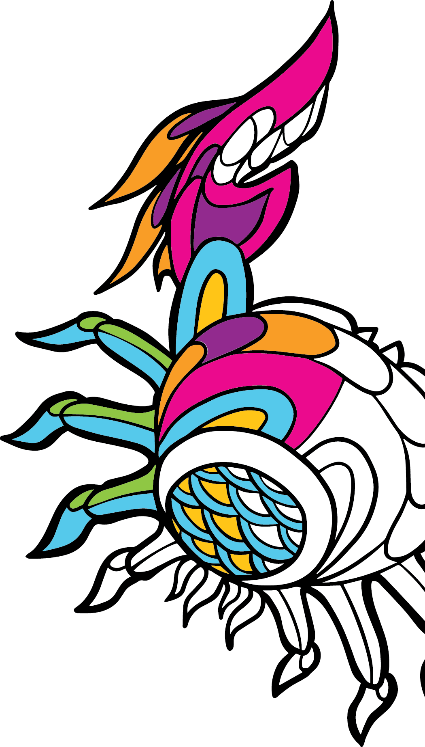

|  |  |
| --- | --- |
| Arte  del Noroeste del Pacífico  Libro para colorear |  |
| [**https://stayinsidethelines.co**](https://stayinsidethelines.co/) | |

|  |
| --- |
| imagen abstracta para colorear |
| Iker Arteaga |

|  |
| --- |
| imagen para colorear de flores y otras formas |
| Elvira Cano |

|  |
| --- |
| imagen abstracta para colorear |
| Chevrón |

|  |
| --- |
| imagen de una flor para colorear |
| Pedro Armijo |

|  |
| --- |
| imagen de un dragón para colorear |
| Pedro Armijo |

|  |
| --- |
| imagen abstracta para colorear |
| UnoSieteNueve |

|  |
| --- |
| imagen abstracta para colorear |
| UnoSieteNueve |

|  |
| --- |
| imagen abstracta para colorear |
| Julia Linares |

|  |
| --- |
| imagen abstracta para colorear |
| Julia Linares |

|  |
| --- |
| imagen abstracta para colorear |
| Víctor Alcalá |

|  |
| --- |
| imagen abstracta para colorear |
| Víctor Alcalá |